- الرموز العسكرية للقوات الجوية.

أ . رموز عامة.

ت |  | معنى الرمز |   الرمز | ملاحظات
 | قوات جوية  (سلاح الجو) |  |  | مروحة طائرة
 | طيران الجيش |  |  | مروحة طائرة مظللة
 | القوات المحمولة جواً |  |  | جناح طائر
 | أسلحة مضادة للطيران |  |  | حرف A بالانجليزي
 | دفاع جوي |  |    | قبة رادار
 | الصواريخ والقذائف الموجهة |  |  | صاروخ (قذيفة)
 | المظليون |  |  | مظلة
 | المشاة/ قوات محمولة جواً |  | 
 | وحدة مظليين |  | 
 | المدفعية المحمولة جواً |  | 
 | مجموعة استطلاع جوي |  | 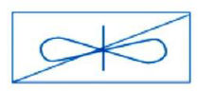
 | هندسة محمولة جواً |  | 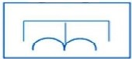
 | صيانة الطائرات
 | منطاد
 | طائرة موجهة عن بُعد  (مُسيرة) |  |     
 | طائرة استطلاع بحري متعددة المهام موجهة عن بُعد (مُسيرة)
ب. رموز الطائرات: يستخدم الرمز ( ) لطائرات القوات الجوية.

- الطائرات ذات الجناح الثابت.
ت |  | معنى الرمز | الرمز | ملاحظات
 | طائرات قاذفة |  | 
 | طائرات مقاتلة |  | 
 | طائرة مقاتلة موجهة عن بُعد (مُسيرة)
 | طائرات مقاتلة قاذفة |  | 
 | طائرات مقاتلة لمختلف الظروف الجوية |  | 
 | طائرات استطلاع مقاتلة |  | 
 | طائرات استطلاع عام |  | 
 | طائرات نقل خفيف |  | 
 | طائرات نقل متوسط |  | 
 | طائرات نقل ثقيل |  | 
 | طائرات بحث وإنقاذ |  | 
 | طائرات مضادة للغواصات |  |     
 | طائرة عمودية موجهة عن بُعد (مُسيرة)
 | طائرات تزود بالوقود جواً |  | 
 | طائرات خدمات طبية جوية |  | 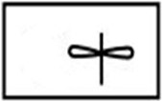  
 | طائرة إنذار مبكر |  | 
 | طائرة بحرية |  | 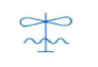
- طائرات عمودية.
ت |  | معنى الرمز | الرمز | ملاحظات
 | طائرات عمودية
 | طائرات استطلاع عمودية |  | 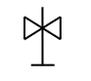
 | نقل خفيف طيران عمودي |  | 
 | نقل متوسط طيران عمودي |  | 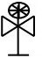
 | نقل ثقيل طيران عمودي |  | 
 | طائرة عمودية بحرية |  | 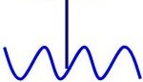

ﺠ . رموز المطارات والمهابط وبعض المنشآت الجوية.

ت |  | معنى الرمز | الرمز | ملاحظات
 | مطار |  |  | يكتب اسم المطار على الخط
 | مهبط طائرات ذات الأجنحة الثابتة |  |  | يكتب اسم المهبط على الخط
 | منطقة هبوط طائرات عمودية |  | 
 | قاعدة جوية  (السهم يبين الموقع بدقة) |  |  | رمز قاعدة جوية مؤقتة
 | منشأة تموينية أو إدارية للقوات الجوية |  | 
 | محروقات للقوات الجوية  (الصنف الثالث) |  | 
 | موقع ذخيرة للقوات الجوية  (الصنف الخامس) |  | 
 | ضربة جوية |  | 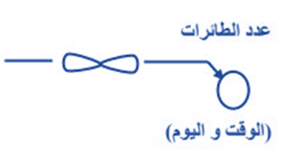
 | محطة إيجاد اتجاه الطيران |  | 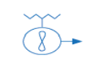
 | مظلة جوية |  |    | يوضع داخل الحلقات عدد ونوع الطائرات
 | خط كشف راداري
 | مخبأ للطائرات |  | 
 | محطة أرصاد جوية للمطارات |  | 
 | رادار مراقبة جوية |  | 
 | رادار إنذار جوية |  | 
 | منطقة يمنع الطيران بها |  | 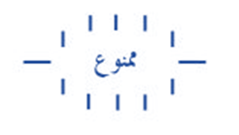
 | منطقة محظور الطيران بها |  | 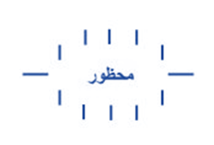
 | خط سير الطيران |  | 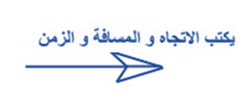
 | منطقة إنزال جوي |  | 
 | منطقة إنزال مظليين |  | 
 | ممر عبور الطيران |  | 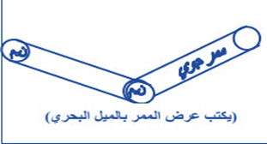
 | خط رد الفعل |  | 
 | مجموعة الارتباط الجوية |  | 
 | مسيطر جوي أمامي |  | 
 | مسيطر جوي أمامي محمول جواً |  | 
 | مسيطر أمامي محمول جواً (بري) |  | 
 | منطقة الالتقاط للإسقاط |  | 
 | رف جوي (سلاح الجو) |  | 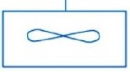
 | سرب جوي (سلاح الجو) |  | 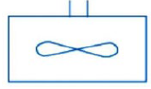
 | قاعدة جوية (سلاح الجو) |  |  | رمز حجم قاعدة جوية ثابتة
 | مراقبة جوية |  | 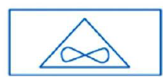
 | وحدة جوية في دور الدفاع الجوي |  | 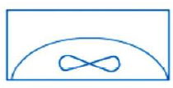
 | وحدة رادار جوي |  | 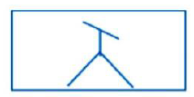
 | استطلاع جوي (سلاح الجو) |  | 
 | قوة طيران الجيش |  | 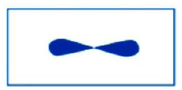
 | نقطة مراقبة جوية مع جهاز لاسلكي |  | 
 | محطة لاسلكي طيران |  | 
 | تشويش لاسلكي طيران |  | 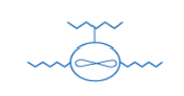
 | نقطة ذخيرة قوات جوية |  | 
 | نقطة ذخيرة دفاع جوي |  | 
 | نقطة ذخيرة طيران الجيش |  | 
 | نقطة ذخيرة صواريخ/ قذائف موجهة |  | 
 | نقطة وقود (بنزين وزيوت وشحوم لسلاح الجو) |  | 
 | نقطة وقود (بنزين وزيوت وشحوم) لطائرات الجيش |  | 
 | صاروخ قواذف موجهة |  | 
 | قذائف أرض / أرض |  | 
 | قذائف أرض / جو |  | 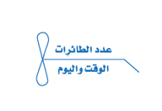  
 | ضربة جوية
 | منطقة معرضة للقصف الجوي بالقنابل شديدة الانفجار لأي نوع من الرماية |  | 
 | منطقة معرضة لقذائف موجهة جو أرض أو أرض أرض |  | 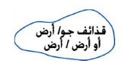
 | اتجاه هجومنا الجوي الحالي |  | 
 | اتجاه هجوم العدو الجوي الحالي |  | 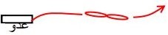
 | اتجاه هجوم العدو الجوي المتوقع |  | 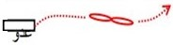
 | خط الدخول في القتال للطيران المقاتل  خط الانسحاب من القتال للطيران المقاتل |  | 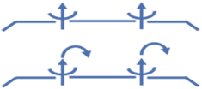
 | خط الدخول في القتال للطائرات العمودية أثناء الهجوم |  | 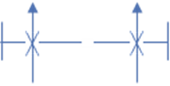
 | المعركة الجوية مع تعيين نوع وعدد الطائرات |  | 
 | منطقة المناوبة في الجو |  | 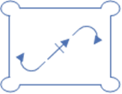
 | منطقة التغطية الجوية |  | 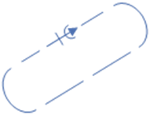
 | منطقة للإنزال الجوي للقوات الخاصة |  | 
 | منطقة الإنزال الجوي للعتاد القتالي |  | 
 | منطقة الاستطلاع الجوي |  | 
 | خط قصف القنابل |  | خ  ق

د. الرموز العسكرية الخاصة بالأرصاد الجوية.

 | محطة أرصاد جوية | 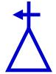
 | محطة أرصاد جوية إلكترونية | 
 | رياح تتراوح سرعتها من 3-4م/ثا وتهب من الشرق |  | رأس السهم يدل على اتجاه الريح
 | رياح متغيرة تتراوح سرعتها من 3-4م/ثا | 
 | اتجاه الريح غير ثابت | 
 | رياح اتجاهها 90 درجة وسرعتها 15م/ثا على ارتفاع 10 كم من سطح الأرض | 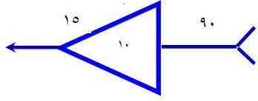
 | لا يوجد سحاب  السماء صافية | 
 | حالة التغير العمودي لدرجة حرارة الهواء (استقرار) | 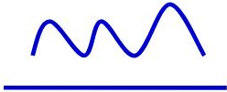
 | حالة التغير العمودي لدرجة حرارة الهواء (تعادل) | 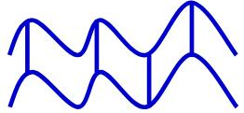
 | حالة التغير العمودي لدرجة حرارة الهواء (غير مستقرة) | 
 | سحب خفيفة (أقل من نصف السماء مغطاة بالسحب) | 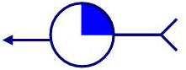
 | سحب متوسطة (نصف السماء مغطاة بالسحب) | 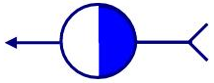
 | سحب أكثر من متوسطة (أكثر من نصف السماء مغطاة بالسحب) | 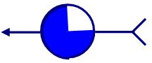
 | سحب كثيفة (السماء كلها مغطاة بالسحب) | 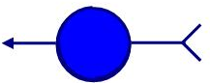
 | ضباب خفيف
 | ضباب متوسط | 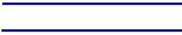
 | ضباب كثيف | 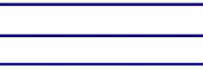
 | مطر خفيف | 
 | مطر متوسط
 | مطر شديد

- الرموز العسكرية لقوات الدفاع الجوي.

ت | معنى الرمز | الرمز |  |  |  |  | ملاحظات
 | كتيبة دفاع جوي | 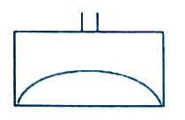  X
 | قاعدة/قيادة/قطاع/قاطع  دفاع جوي | 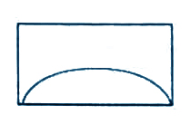
 | آلية تحمل محطة رادار جوي متحرك | 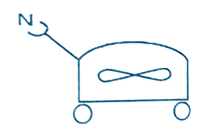
 | مراقبة جوية | 
 | وحدة جوية في دور الدفاع الجوي | 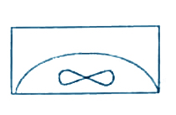
 | وحدة رادار جوي | 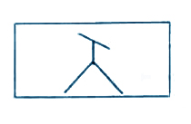
 | منصة إطلاق صواريخ أرض / جو | 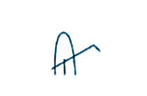
 | نقطة مهددة (دفاع جوي) | 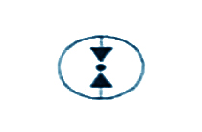
 | منطقة مهددة (دفاع جوي) | 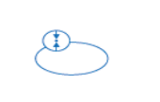  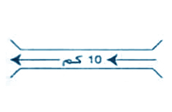
 | ممرات عبور طيران
 | محطة رادار جوي | 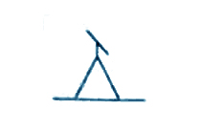
 | مدافع الدفاع الجوي |   خفيف |  |   متوسط |  | 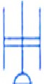  ثقيل
 | وحدة دفاع جوي  م/ط | 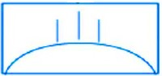
 | وحدة صواريخ دفاع جوي | 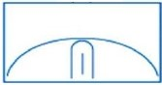
 | صاروخ الدفاع الجوي | 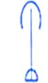  قريب المدى | متوسط المدى |  | بعيد المدى
 | صواريخ أرض جو | قريب المدى | متوسط المدى |  | 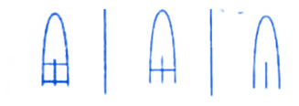  بعيد المدى
 | وحدة مهندسين دفاع جوي
 | وحدة اتصالات دفاع جوي
 | وحدة صيانة دفاع جوي | 
 | الممرات الآمنة بين وحدات صواريخ الدفاع الجوي والطيران الصديق
 | خط دخول المقاتلات للقتال
 | منطقة التدمير للمدفعية المضادة للطيران (م/ط)

- الرموز العسكرية لأسلحة الدمار الشامل.

ت | معنى الرمز |  | الرمز |  | ملاحظات
 | التفجيرات النووية |  |   السهم يدل على اتجاه الريح |  | يمثل الانفجار النووي على شكل الفطر أما نقطة الصفر فتحددها قاعدة جذع الفطر والسهم
 | عيار الانفجار |  | 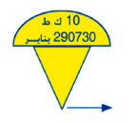 |  | يبين عيار الانفجار داخل شكل الفطر العلوي وتوضع مجموعة الوقت وتاريخ الانفجار عندما لا يكون العيار مؤكدا بالضبط فيوضع العيار بين قوسين
 | ارتفاع الانفجار |  | 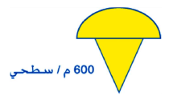 |  | يوضع ارتفاع الانفجار على يسار ساق الفطر بالأمتار وإذا لم يعرف الارتفاع بالضبط فيوضع الارتفاع التقريبي (مرتفع، منخفض، سطحي أو تحت الأرض)
 | المتساقطات والريح |  | 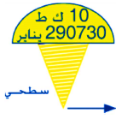 |  | إذا كانت هناك متساقطات فتمثل بتظليل الساق وعندما يراد معرفة (اتجاه الريح فيرسم سهم يشير إلى الاتجاه)
 | تفجير نووي مقترح/محتمل |  | 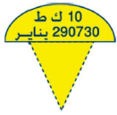  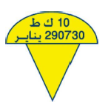 |  | يرسم بخطوط متقطعة
 | الألوان |  |  |  | يستعمل اللون الأصفر لنا وللعدو
 | الرماية النووية المخطط لها |  | يضاف لهذا الرمز المعلومات أدناه  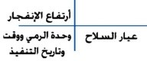  الجهة الطالبة |  | أ . يرسم رمز الرماية المخطط لها بإشارة ولكنها أكبر من الإشارة المستعملة للتجمعات النارية في نيران المدفعية.  ب. النقطة تبين المركز الحقيقي لنقطة الصفر.
 | منطقة ملوثة بإشعاعات ذرية |  | 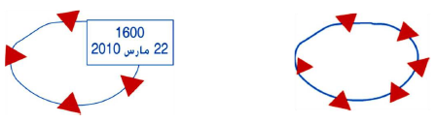
 | منطقة ملوثة بالغازات بيولوجية/ كيماوية |  | 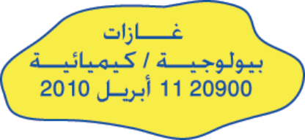 |  | تظلل وتكون باللون الأصفر مع كلمــة غازات.... إلخ داخل هذا الرمز مع إضافة الوقت والتاريخ
 |  | نقطة مراقبة/مرصد كيميائية |  |  | في حالة عدم توفر اللون  يكتب اللون داخل الرمز لجميع الرموز
 |  | أسلحة الدمار الشامل  (ن. ب. أ. ك) |  |  | نووي، بيولوجي، إشعاعي، كيميائي
 |  | وحدة تطهير  (ن. ب. أ. ك) |  | ت
 |  | وحدة توليد دخان |  | د خ
وحدة استطلاع
(ن. ب. أ. ك)

وحدة الدفاع ضد
(ن. ب. أ. ك)
 |  | عربة التطهير |  |   ت
 |  | آلية استطلاع مدرعة  (ن، ب، أ، ك) |  | 
 |  | منطقة التطهير |  | ت
 |  | نقطة إعادة التعبئة بالمحلول  (للتطهير) |  | 
 |  | المستودعات الكيميائية الميدانية |  | 
 |  | ملجأ مجهز تحت سطح الأرض  (ن، ب، أ، ك) |  | 
 |  | خط خلع تجهيزات الوقاية الفردية |  | خ خلع  خ خلع
 |  | منطقة ملوثة بغازات حربية  ومواد بيولوجية |  | 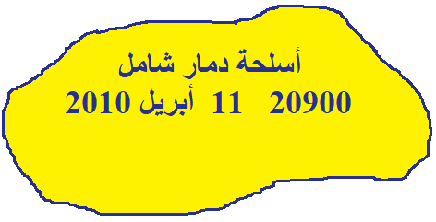
 |  | حقول الألغام الكيمائية |  |  | (نوع المواد السامة توضع خارج الدائرة وعن يساره الألغام الكيماوية تؤشر باللون الأصفر)
 |  | نقطة مستودعات مواد وتجهيزات  (ن، ب، أ، ك) |  | 
 |  | نقطة إعادة تعبئة بوقود قاذفات اللهب |  | 
 |  | منطقة استطلاع كيماوي
 |  | حدود كشف الانفجارات النووية |  | 
 |  | استطلاع محور (طريق) بواسطة دورية استطلاع كيمياوي |  | 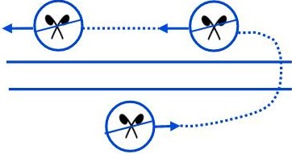
 |  | خط إنتاج حجاب دخان على جبهة 2 كم من قبل س1 دخان بالساعة 0800 – 1030 يوم 12 ك1 |  | 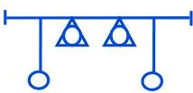  2كم – س د خ 1  (800-0130)12ك1
 |  | خط دخان تم إنتاجه بمولدات الدخان الآلية (قد يكتب في اليمين طول الحجاب ونوع وسيلة الإنتاج والعدد مع وقت وتاريخ البدء بإنشاء الحجاب) |  | 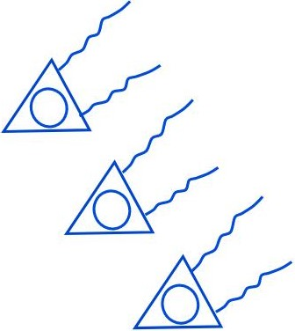  1500م-عج د خ -3  800-15-1
 |  | خط توليد الدخان بعجلات توليد الدخان (قد يؤشر في اليمين طول الخط ونوع وسيلة الإنتاج والعدد من الوقت والتاريخ) |  | 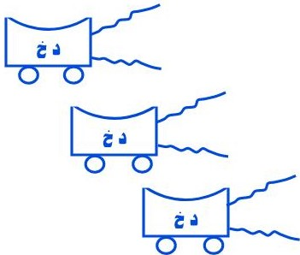
 |  | حجاب دخان ثابت بالمدفعية لمدة 20 دقيقة اعتباراً من الساعة 0800 يوم 10 شباط |  | 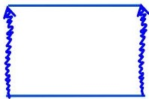  مد – 20 د  800-10-02
 |  | منطقة عبور على مانع مغطاة بسحابة (يكتب اسم الوحدة المنتجة للدخان تحت المنطقة وعلى اليمين تكتب مساحة المنطقة وعدد ووسيلة إنتاج الدخان مع وقت وتاريخ إنشاء السحابة) |  |   2كم²-مو د خ - 10  800-12-09

شكل الانفجار

1. شكل الفطر
2. السهم يدل على اتجاه الرياح
3. نقطة صفر الأرض
1. عيار الانفجار يوضع داخل القطر العلوي
2. أسفل منه يوضع مجموعة الوقت والتاريخ
2
3. عندما لا يكون العيار مؤكداً يوضع العيار بين قوسين
1. يوضع ارتفاع الانفجار على يسار الفطر بالأمتار
2. إذا لم يعرف الارتفاع بالضبط فيوضع الارتفاع التقريبي
3. يحدد النوع (عالي، منخفض، سطحي، تحت السطح)

- الرموز العسكرية للإشارة/الاتصالات ونظم المعلومات.

ت |  | معنى الرمز | الرمز |  | ملاحظات
 | وحدة الإشارة/الاتصالات
 | وحدة خطوط سلكية
 | وحدة  هاتف لاسلكي |  |  | 
 | وحدة مايكروويف |  |  | 
 | وحدة تصليح معدات إشارة/اتصالات
 | مستودع إشارة/اتصالات
 | مشغل/ورشة تصليح  إشارة/اتصالات متحرك |  |  | 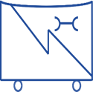
 | مستودع  إشارة/اتصالات متحرك |  |  | 
 | بدالة 100 خط  (تكتب السعة أسفل الرمز) |  |  | 100 خط
 | جهاز لاسلكي:  - تردد عالي H  - تردد عالي جداً V  جـ. تردد فوق العالي U  د. تردد فوق العالي جداً S |  |  |  | يكتب نوع التردد داخل الدائرة
جهاز لاسلكي
(وهمي/تضليلي)
محطة
استقبال

 | شبكة لاسلكية
 | محطة  إعادة بث إذاعي |  |  | 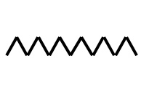  بث
 | محطة بصرية
 | محطة تلفزيون
 | حفرة لوصل الكوابل
 | محطة لاسلكية (متعددةالقنوات)(فردية) |  |  |  | (يكتب عدد القنوات أسفل الرمز)
 | محطة لاسلكية متعددة القنوات  (مزدوجة أو توسطية) |  |  |  | (يكتب عدد القنوات أسفل الرمز)
 | محطتي هاتف لاسلكي متعدد القنوات يكون اتجاه الهوائي في اتجاه المحطة المقابلة
اتجاه هاتف لاسلكي
متعدد القنوات
باستخدام محطة توسيطية
 | محطة مايكروويف
محطة إعادة
مايكروويف
محطة أقمار صناعية
(أرضية)
 | محطات موجات انتشارية  (تروبوسفيرية) |  |  | T
 | جهاز لاسلكي  مركب في سيارة |  |  | 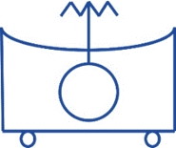
جهاز لاسلكي
مركب في آلية
مقاتلة مصفحة بعجلات
جهاز لاسلكي
مركب في دبابة
 | جهاز لاسلكي مركب في ناقلة قيادة مدرعة
 | مركز اتصال
 | مكتب إشارة/اتصالات
مكتب
(بريد عسكري)
آلة نقل الصورة
(فاكس)
 | ساعي بريد/مراسل
 | دراجة آلية
 | كيبل ميداني د 10خط واحد |  |  | 
 | كيبل أكثر من زوج |  |  |  | (يكتب عدد الكيابل أسفل الرمز)  يكتب أيضاً نوع الكيبل
 | كيبل مسلح (أربعمائة زوج) |  |  | 400 مسلح
 | كيبل محوري |  |  | محوري
كيبل بحري
(يكتب عدد أزواج أسفل الرمز)
جهاز هاتف (تليفون)
(يكتب نوع الهاتف أسفل الرمز)
(ساخن/مباشر/توصيلة/نمير)
 | صندوق توصيل واختبار تليفون أو  صندوق توزيع خارجي (20 خط) |  |  | 20

الإمداد المشترك/الشؤون الإدارية (التموين، النقل، الخدمات الطبية)

- اهتمت القوات المسلحة بهذا القطاع الحيوي اهتماماً بالغاً منذ نشأتها، كما أنه واكب طفرة التطوير والتحديث الشامل، حتى أصبح اليوم علماً قائماً بذاته، له مراجعه ومصطلحاته، وخصصت له مدارس ومعاهد يدرس في فصولها ضباط الإمداد ما اشتمل عليه من موضوعات وعلوم، مستفيدين مما انتهت إليه أحدث البحوث النظرية والتطبيقات الميدانية، خصوصاً تلك التي أبدعتها الدول المتقدمة والأحلاف الإقليمية والدولية والأممية.
- يأتي إعداد هذه الدراسة ليرسخ مكانة هذا العلم ضمن المنظومة التعليمية العسكرية، وليبرز دقة وأهمية ما استخلصه من مخرجاتٍ تطبيقيةٍ تجعله يرقى بامتياز إلى صنف العلوم التطبيقية، والتي تجب العناية بها ومنحها الصدارة ضمن رؤيتنا التعليمية والتدريبية، كما يعتبر في الشق الميداني محاولةً للإسهام في تسهيل مهام ضباط الإمداد وتمكينهم من المهارات العلمية الدقيقة لمعرفة احتياجات القوة المراد إسنادها من مختلف الصنوف بأسرع الطرق وأضمنها وأقلها تكلفة.
- تم في هذه الدراسة مراعاة انسجام مخرجات الإمداد المشترك التطبيقية بفروعه المختلفة مثل (الأرزاق والوقود والذخيرة) والتي اخترناها كنماذج ضمن مختلف الأصناف التي يقوم عليها الإمداد والتجهيز بالقوات المسلحة، والتي يمكن الرجوع إليها، عند تسجيل الرموز ومدى مطابقتها في الوحدات، ومع الآليات المتوفرة وغيرها من الإجراءات اللوجستية.
- تختلف مسميات هذا القطاع ما بين (الإمداد والتجهيز) أو (الإمداد والتموين العسكري)، ولكن إن اختلفت المسميات فالواجبات هي نفسها لا يعتريها اختلاف، وقد أجمع القادة العسكريون ضمن جيوش العالم على أهمية وخطورة الإمداد في الحروب، حتى إن العمل على قطع طرق الإمداد لجيشٍ ما في ساحة المعركة يعني في كلمةٍ واحدةٍ واضحة (الهزيمة).
- في المقابل فإن الجيش المحافظ على طرق إمداده، يملك أهم مقومٍ من مقومات النصر، ولطالما نلاحظ أن الجيوش المتحاربة لا تهتم ضمن خططها العملياتية بتوجيه الضربات لأرتال جنود العدو وعتاده، بقدر اهتمامها بالعمل على قطع خطوط الإمداد عنه، لأن قطع الإمداد يعني قطع شريان الصمود والقضاء على الروح القتالية، كما أن ضباط القيادة والسيطرة عند وضعهم للخطط، دفاعيةً كانت أو هجومية، دائماً ما تجد اهتمامهم منصباً على تأمين خطوط الإمداد قبل إقرار أي خطة.
- إن أهمية ومركزية الإمداد في ضمان النصر أثناء الحروب، لا تقل شأناً ولا تختلف قدراً أثناء السلم، سواء قبل الحروب أو بعدها، والسبب واضحٌ وجليٌ، وهو أن الإمداد في الحرب رديفاً للنصر وحليفاً للجاهزية في السلام، وبالتالي إذا كان التفريط فيه أثناء الحرب يعني الهزيمة، فإن التفريط فيه أثناء السلم يعني عدم الجاهزية.
- ولما كان الإمداد والتجهيز للجيوش بمثابة الشريان للقلب والأعضاء، فإن الاعتناء به وتطوير محاوره وطرقه، جعل منه اليوم علماً قائماً بذاته، يتم تدريسـه بأرقى المعاهد والأكاديميات العسكرية بدول العالم المتقدمة.
- والإمداد علمٌ وظيفته توفير احتياجات القوات المسلحة دون زيادة ولا نقصان، وهو يحدد الوسائل اللوجستية التي توصل هذه الاحتياجات في الزمان والمكان المناسبين دون تقديمٍ ولا تأخير، فالحساب أو التقدير العشوائي يتسببان في عبئ إداري إذا كان الإمداد زائداً عن الحاجة، مما يؤدي إلى زيادة أعداد الحمولات، وبالتالي زيادة أعداد الناقلات والسائقين، في حين كان بالإمكان تفاديه والاستفادة منه في مناطق أخرى أو نقل حمولات ذات أغراض مختلفة، كذلك التقدير العشوائي بالنقص، فإنه يؤدي إلى عبئ إداري مضاعفٍ نتيجة إعادة الطلب مرةً أخرى في وقتٍ قد يطرأ ما يمنع من تزويد الوحدة الطالبة، إما لظروف القتال في حالة الحرب، أو لعدم توفر وسائل النقل والسائقين في حالات السلم.
- إن سوء التقدير توقفت سلبياته عند العبء الإداري لهـان الامر، بل إن تكلفته المادية - نقصا أو زيادة - تكاد تبلغ اضعاف التكلفة المادية لحسن التقدير، كما هو الحال في تكلفة الأرزاق، وتكلفة الآليـات المستخدمة، وتكلفة السـائقين، وتكلفة الوقـود، وتكلفة الصيانة، وتكلفة التحميل، والأخطــر من ذلك تكلفة الوقت الذي قد يشـكل أثناء الحرب عنصراً حاسماً في تحقيق النصر وتفادي الهزيمة.
- يتبين لنا من ذلك كله أن تكاليف سوء التقدير قد تكون ماليةً وغير مالية، وأن الوقت في حد ذاته تكلفة، إذ هو عاملٌ مهم لإيصال المواد المطلوبة في التوقيت المناسب وبالسرعة المطلوبة.
- هناك أيضاً تكلفة أخرى غير محسوسة، يمكننا تسميتها: التكلفة النفسية أو المعنوية، والتي قد تظهر آثارها السلبية عند عدم توفر المواد المطلوبة، مما يتسبب في الانهيار النفسي للعسكريين وضعف جاهزيتهم القتالية، وقد كان بالإمكان تفادي كل ذلك إذا ما اعتمدت الدقة والجودة عند التقدير، مع حسن الإدارة والتدبير.
- الأصناف الثلاثة.
أ . سيتم التطرق في هذه الدراسة إلى دليل الأصناف الثلاثة: (التموين، النقل، الخدمات الطبية) والتي تعتبر أهم الأصناف لإدامة المعركة وضمان الجاهزية، كما سيتم شرحها بطريقةٍ مبسطةٍ تراعي التدرج والترتيب حسب الصنف.
ب. وقبل البدء في الأصناف الثلاثة نستعرض أصناف الإمداد الرئيسية، مع ما قد تطرحه خصوصية كل صنفٍ على حده.

- الرموز العسكرية للإمداد المشترك/ الشؤون الإدارية (التموين، النقل، الخدمات الطبية).

ت | معنى الرمز | الرمز | ملاحظات
 | وحدة النقل | 
 | وحدة التموين | 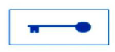  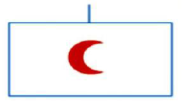
 | الخدمات الطبية

الرموز العسكرية للإمداد المشترك.
ت | الوصف | الرمز | ملاحظات
 | مواد الإعاشـة/الأرزاق
 | الملابس، الخيام، شباك التمويه، المعدات/التجهيزات الفردية
 | الوقــود والزيوت
 | المواد الإنشائية كمواد البناء والحواجز والتحصينات
 | الذخيرة لجميع الأنواع
 | المواد والأدوية والأجهزة الطبية
 | قطع الغيار والصيانة

الرموز العسكرية للنقاط والمراكز الإدارية والإدامة.
ت | معنى الرمز | الرمز | ملاحظات
 | نقطة تزويد ذخيرة مدفعية ودبابات | 
 | نقطة ذخيرة قوات جوية
 | نقطة ذخيرة دفاع جوي
 | نقطة ذخيرة طيران الجيش
 | نقطة ذخيرة صواريخ/ قذائف موجهة
 | نقطة وقود (بنزين وزيوت وشحوم لسلاح الجو)
 | نقطة وقود (بنزين وزيوت وشحوم) لطائرات الجيش

الرموز العسكرية للطرق والجسور.
- توضح أنواع الطرق والجسور على الخرائط العسكرية ضمن معلومات الهامش.
- تستعمل الرموز التالية مع الشفافات أو لتنظيم تقارير كشف الطرق.
ت | معنى الرمز | الرمز | ملاحظات
 | سبخه/ أرض رخوة
 | طريق سكة حديد تحت الجسر | 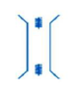

 | تصنيف الجسور:  أ. الرمز الأساسي لصنف الجسر | 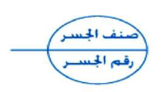
 | ب. جسر رقم (1) صنف 30 | 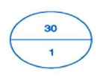
 | جـ. جسر باتجاه واحد | 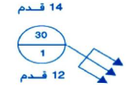 | رقم الجسر (1) وصنف 30 بطول 14 قدماً، عرض 12 قدماً حوله طريق جانبية يمكن المرور منها
 | د. جسر ذو اتجاهين | 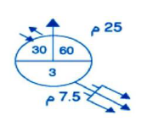 | رقم الجسر (2) صنف 60 باتجاه واحد صنف (30) باتجاهين وصف (80) باتجاه واحد للآليات المجنزرة بطول 100م وعرض 10م حوله طريق جانبية لا يمكن المرور فيها
 | هـ. جسر ذو اتجاهين | 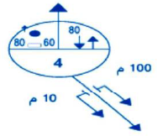 | رقم (4) صنف (80) باتجاهين وصنف (100) باتجاه واحد للآليات المدولبة وصف 60 باتجاهين وصف 80 باتجاه واحد للآليات المجنزرة بطول 100 م وعرض 10م جوله طريق جانبية لا يمكن المرور فيها

الرموز العسكرية للآليات المختلفة:

ت | معنى الرمز | الرمز | ملاحظات
 | مخبز ميداني متحرك
 | مناطق الحجر/العزل الصحي للقوات | 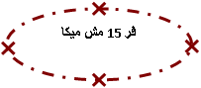  مستوى لواء/فرقة
 | مصدر الطاقة الرئيسي | 
 | محطة توليد |   مولد
 | مصدر الغاز الطبيعي | 
 | مركز البريد | 
 | بئر مياه جوفية | 

الرموز العسكرية للخدمات الطبية:
ت | معنى الرمز | الرمز | ملاحظات
 | نقطة فرز طبي | 
 | طوارئ | 
 | مستشفى ميداني عسكري | 
 | مستشفى مدني | H
 | منطقة إخلاء طبي | 
 | نقطة الاستقبال والإخلاء الطبي | 
 | مروحية إخلاء طبي | 
 | مدرعة إخلاء طبي | 
 | مركبة إخلاء طبي | 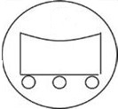  
 | مدرعة إخلاء طبي بعجلات | 
 | مقبرة جماعية
 | منطقة تجميع الموتى | 
 | مستشفى عائم | 

